
【本周快报】
商品房成交 | 住宅类 |  |  | 非住宅类
（7.8-7.14） | 本周 | 变化量 | 变化幅度（%） | 本周 | 变化量 | 变化幅度（%）
成交套数 | 1008 | 436↓ | 30.19↓ | 342 | 30↓ | 8.06↓
成交面积 | 115835.21 | 57876.91↓ | 33.32↓ | 19037.27 | 939.13↑ | 5.19↑

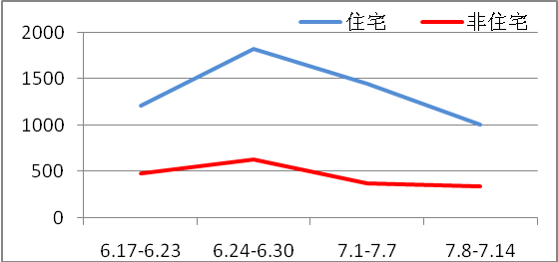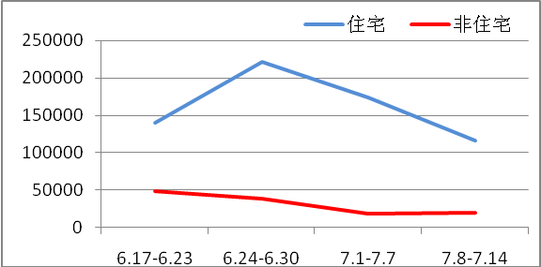
商品房成交套数趋势图 商品房成交面积趋势图
2013.7.8-7.14：中海8号公馆119套居住宅销售排行榜第一；中海独墅岛以3套居别墅类项目第一；中润苏州中心以26套占据商业类项目第一。本周成交依旧是以前期热销项目为主，随着集中签约的效应逐渐减弱，成交量已经出现明显下滑。
二手房成交  （7.8-7.14） | 本周 | 变化量 | 变化幅度（%）
成交套数 | 640 | 95↓ | 12.93↓
成交面积 | 82213.81 | 13506.55↑ | 19.6581↑

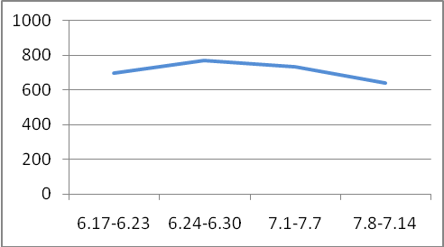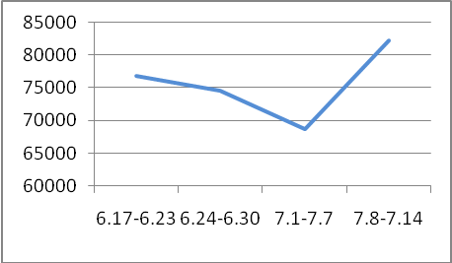
二手房成交套数趋势图 二手房成交面积趋势图
2013.7.8-7.14：天气炎热导致看房者减少，成交量下降是意料之中。但相对暗淡的楼市价格依然坚挺，非但不降反而又升。目前市场主要以刚需客户和改善型客户为主，持续上升的价格以及供应短缺的房源影响了成交量的增加。
【新增批售】
新增预售许可 | 住宅 |  | 非住宅 |  | 合计
（7.8-7.14） | 本周 | 变化幅度  （%） | 本周 | 变化幅度  （%） | 本周 | 变化幅度  （%）
建筑面积 | 480749.39 | 574.90↑ | 45737.71 | - | 526487.1 | 639.11↑
套数 | 4259 | 1260.70↑ | 1035 | - | 5294 | 1591.37↑

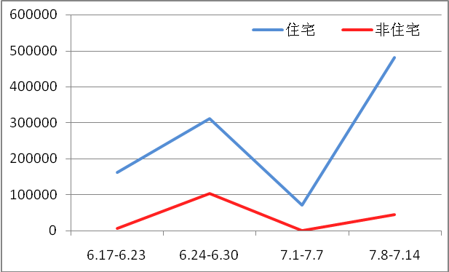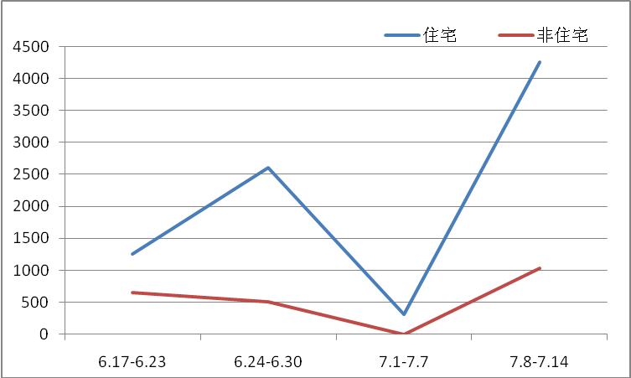
新增预售面积趋势图 新增预售套数趋势图

2013.7.8-7.14：市场稍作调整后又迎来了一个集中推新的周末，7.8-7.14共有6个楼盘携手推新，其中住宅项目5个，商业项目1个。热门项目带来了楼市劲销的新闻，尤其是热点板块，如青剑湖、吴江。

售房单位名称 | 商品房名称 | 预售总量 |  | 住宅 |  | 非住宅
售房单位名称 | 商品房名称 | 面积  (平方米) | 套数  (套) | 面积  (平方米) | 套数  （套） | 面积  (平方米) | 套数  （套）
苏州中信投资有限公司 | 栖湖名苑3#地块 | 24240.53 | 81 | 24240.53 | 81 | 0 | 0
苏州润丰置业有限公司 | 吴山街899号 | 17636.15 | 506 | 0 | 0 | 17636.15 | 506
苏州新城创佳置业有限公司 | 香溢花园 | 52450.92 | 505 | 50323.26 | 491 | 2127.66 | 14
苏州新港建设集团有限公司 | 天之运花园一期 | 86598.95 | 662 | 86598.95 | 662 | 0 | 0
苏州城投地产发展有限公司 | 虎阜花园东区定销商品房 | 113464.9 | 1521 | 109815.05 | 1328 | 3649.85 | 193
苏州东和置业有限公司 | 花样城商业广场 | 22324.05 | 322 | 0 | 0 | 22324.05 | 322
苏州新高置地有限公司 | 虹锦湾花苑一期 | 52988.4 | 468 | 52988.4 | 468 | 0 | 0
苏州新绣地产有限公司 | 锦泽苑 | 25723.17 | 84 | 25723.17 | 84 | 0 | 0
中新苏州工业园区置地有限公司 | 维纳阳光花园南区 | 42982.52 | 380 | 42982.52 | 380 | 0 | 0
仁恒地产（苏州）有限公司 | 双湖湾花园（A2） | 15236.88 | 38 | 15236.88 | 38 | 0 | 0
苏州高龙房地产发展有限公司 | 时代上城四区（第二批） | 40256.42 | 356 | 40256.42 | 356 | 0 | 0
苏州明朗置业有限公司 | 青春梦想家园 | 32584.21 | 371 | 32584.21 | 371 | 0 | 0

【本周地产信息】

◎ 根据中国指数院监测万科、保利、中国海外等销售前10的房企数据显示，今年上半年10大房企销售总额达到4900亿元，相比去年同期增长44%。有9家房企今年上半年总体销售额已达到去年业绩的50%，万科、恒大、碧桂园等8家企业售价实现5%的涨价。
【点评】当前市场上，产品以刚需为主的高周转的房企一般业绩表现得较好；处于转型中或产品线偏高端的房企业绩受到影响，加上银行收紧对开发企业的贷款背景下，或导致行业大洗牌加速，集中度向大企业倾斜。

◎ 各大房企纷纷发布上半年业绩，业绩前十的房企中超过半数销售均价呈上涨之势。上半年业绩显示，销售金额和面积分别居于首位的是万科和恒大。业绩前十位的房企中包括了万科、保利、中海、恒大在内的这十家大型企业。其中仅有绿地、保利、中海及万达的销售均价较去年同期基本持平或小幅下降，跌幅仅在4%以内，其余房企售价均为上扬之势。
【点评】尽管许多城市3月底发布了包括“房价控制目标”在内的调控细则，北京甚至一直执行着严厉的“预售监管”政策。但目前来看，这些限价政策未能阻止房企涨价入市的信心。

◎ 按照《苏州历史文化名城保护规划（2013-2030）》，苏州市在城市功能上，将有三个方面的调整：一是逐步疏散古城功能，完善外围新城区功能；二是控制古城内部新开发项目，进行严格的交通分析；三是产业调轻调优。

◎ 住建部正在组织编制国家住宅产业现代化的整体规划，并将进一步建立完善住宅产业现代化发展的长效机制。国家标准《工业化建筑评价标准》编制工作的正式启动，由住建部科技与产业化发展中心和和中国建筑(601668,股吧)科学研究院共同编撰。
【点评】住宅产业化政策出台十多年来，虽有一定进步，但发展缓慢也是不争的事实，主要原因就是缺少一个整体的统筹，零零散散。整体规划和长效机制的建立，才能稳步住宅产业化的发展。

◎ 随着国家发改委加快编制新型城镇化发展规划、有关城市标准上调，各地编制的城镇化规划中的特大城市，可能面临调整。根据目前国家发改委编制新型城镇化发展规划，有望设立特大城市、超级大城市的新标准，这些标准相应比原先的标准均有上调，这使得过去大城市、中等城市、小城市的标准，均有所变化。其中小城市标准从20万人以下，调整到20-50万人。中等城市标准，从20-50万，变为50-100万人。大城市的50-100万人口标准，有望提高到100-500万人。特大城市标准，从100-200万，提高到500-1000万。而超级大城市，有望设定人口标准为10000万。
【点评】各省市目前根据过去标准制定发展特大城市数量，可能需要全部重新修改。

◎ 7月9日，苏州国土资源局再次挂票出让13宗经营性用地，同时也是2013年下半年第一次较大型的土地挂牌。本次土地出让总面积349267.6平方米，最大出让面积是园区一地块，其余均是小面积地块。从分布区域来看，吴中区10宗，其中甪直镇占8宗；高新区2宗，分别位于枫桥街道和浒墅关镇；工业园区1宗，位于东方维罗纳北面。从土地出让属性来看，城镇住宅用地3宗，商业用地8宗，商、住混合型用地2宗。

◎ 7月8日，中指院发布最新数据显示，7月首周住宅成交量超六成城市同比下跌。值得注意的是，这是自今年调控以来，首次出现成交量同比下跌城市数量超过上涨城市数量。在重点监测的以一、二线城市为主的40个城市中，超六成城市成交量同比下跌，其中苏州、北京跌幅最大，分别下滑37.85%和35.66%；重点城市中，苏州、北京、武汉、杭州跌幅均超20%，成都、深圳、重庆、南京也分别出现不同程度的下滑。
【点评】出现涨幅放缓的主要原因是之前货币政策变动。受之前“钱荒”影响，贷款利率优惠减少或很难贷出款项造成购房者进入观望状态，造成整体市场的降温。

◎ 截止到7月9日，7月苏州楼市仅39个楼盘价格有变动（调研楼盘为苏州市含吴江区的共348个在售楼盘）。价格有变动的楼盘中，涨价楼盘25个，降价楼盘14个。从物业类型看，价格变动的楼盘中住宅项目31个，商业项目4个，别墅项目4个。

◎ 7月9日，国家统计局公布6月全国居民消费价格指数显示，6月，居住价格同比上涨3.1%，其中住房租金价格上涨4.1%。值得一提的是，根据国家统计局网站资料，住房租金自2010年以来一直保持持续的上涨的趋势，并已经连续42个月上涨。最近，有关租赁市场的调控已经启动，住建部和工商总局已经发通知，要求各地整顿中介市场，从而规范租赁市场。
【点评】一直以来，房地产调控只单一针对销售市场，在租金连涨的背景下，应把注重买房的调控转变为买房与租房并举的调控，注意销售与租赁市场并重。

【本周地产点评】

《新华网》
住房信息联网为什么备受公众关注，这不仅在于监管部门可以据此对症下药，制定有效的调控政策、打击异地炒房，而且，还被公众赋予了反腐利器的重任。

《中新网》
地方不配合导致住房信息联网停滞。住房信息联网，是征收房产税的前提。从客观效果来看，征收房产税，势必遏制投机性需求，这就动了地方政府的利益“奶酪”，地方政府因此不积极。

《人民网》
联网难产，存在技术困境，但更大的障碍可能是人为阻碍，是有些人根本不想联网。住房信息一旦联网，损害最大的是谁？是有多套住房、权钱交易中受益的人。

《中广网》
住房信息联网遭遇了看得见或看不见的阻力之网，说明住房信息联网不能单兵突进，必须辅之严格的配套措施和严厉的制度推动力。

《法制网》
从健全法律入手。既要确保房地产市场信息的准确全面，又要确保公民的个人信息安全，还要制定明确的工作推进计划，确定部门分工和职责，对规定时间内没有完成工作的单位和个人进行问责。

《央视网》
按照国务院的部署，我国即将开展第三次全国经济普查工作，如果经济普查涵盖了住房普查，也能为住房信息联网提供基本的信息保障。住房信息迟迟不联网，不仅削弱楼市调控的精准度，还会影响政府公信力，再也不能拖下去！

